海水运动

【教材教法分析】
本节是在了解海水基本的物理特性的基础上讲述海水运动，而海水运动的形式和特征，又是学习海洋资源开发的基础，因此，本节教材在本单元中起着承上启下的作用，是本单元的重点。本节教材可分为两部分内容：海水的运动形式和洋流。其中，洋流的形成、分布及对地理环境的影响为本节重点。
一、教材首先概述了海水的三种运动形式。海水是一种流体，永远处于不停的运动之中，海水运动使得海洋中的物质、能量的循环有较高的速率。海水运动形式多种多样，可简单分为波浪、潮汐、洋流这三种基本形式。波浪是水质点振动运动的发生和传播，可分为风浪、内波、驻波、海啸等类型，波浪对船只航行、渔业作业等有很大的影响，波浪还具有极大的能量，是海岸动力作用的重要因素，它能够引起海岸线的变迁和泥沙物质的迁移和沉积。潮汐是在天体引潮力作用下形成的一种长波，引潮力是月球和太阳对地球上海水的引力，以及地球绕地月公共质心旋转时所产生的惯性离心力组成的合力，这是引起潮汐的原动力，另外各地的潮汐现象还要受到当地的自然地理条件的影响。例如，世界上一些喇叭形河口区，由于受地理形势的影响，常出现涌潮或暴涨潮。洋流也叫海流，是海洋中海水从一个海区水平地或垂直地流向另一个地区的大规模的非周期性的运动。它对海洋水文特征、人类海上活动以及大陆沿岸的气候等都有巨大影响。因此，对洋流的研究具有重大的意义。
教学中可运用对比法引导学生找出波浪、潮汐、洋流三种运动形式的主要区别，认识它们对自然环境和人类的生产、生活可能造成的影响。大潮、小潮的成因可引导学生结合第一单元所学月相知识加以理解，并在此基础上分析活动第1题。
二、洋流是本课的重点，主要讲述了洋流的成因、分布规律及对地理环境的影响。本部分内容有两个特点：一是比较抽象，课本中的插图为静态图，一般情况下，学生的读图能力欠佳，要理解洋流的成因、分布规律，需要足够的空间想象力；二是前后知识联系密切，因洋流的形成与大气的运动有密切的关系，要理解这一重点内容，必须有充足的知识准备。鉴于上述特点，为突破这一重难点内容，可采用多媒体手段辅助教学，化静态为动态、化抽象为具体，由浅入深，层层递进，力求取得良好的教学效果。
三、洋流按成因可分为风海流、密度流和补偿流三种类型。风海流是海水在风的切应力作用下形成的水平运动。风海流开始运动后，受地转偏向力的影响，使表层海流流向偏离原风向45°左右（南左北右），例如在东北信风作用下，海水由东北向西南方向流动，但这种水平运动的水体，从运动开始就会受到地转偏向力的影响，使其最终偏转成由东向西流动的北赤道暖流；同样道理，在中纬西风（北半球为西南风，南半球为西北风）作用下，洋流从西向东流，形成西风漂流。讲述风海流时，教师应引导学生将“气压带、风带图”与“世界洋流模式图”对比分析，找出盛行风与洋流的关系。另外，教师还应向学生指出，洋流的流向是指洋流流去的方向，这与风向的概念正好相反，风向是指风吹来的方向。关于密度流可首先以课本上直布罗陀海峡洋流为例进行分析，然后推理分析世界其他海区密度流流向，从而使所学知识进一步迁移深化。补偿流可要求学生自己找出相关实例加以说明。最后教师可引导学生将三种成因类型列表比较分析，并着重指出，洋流的形成，往往不是单独受一个因素的影响，而是多种因素综合作用的结果。
四、关于表层洋流的分布规律，教材重点讲述了以副热带为中心的反气旋型洋流和以副极地为中心的气旋型洋流。气旋型大洋环流只存在于北半球；在南极大陆周围，围绕南极大陆的南极环流属于极地东风流，它和西风漂流共同构成围绕南极大陆的南极绕极流，其中，仍以西风漂流为主体。在印度洋，形成了冬夏方向相反的季风环流。对于洋流的分布规律，可让学生动手绘制示意图，将课本洋流运动模式图简化，找出理想的大洋环流模式，至于繁多的洋流名称，可以通过填图进行学习，也可以分散到后面的相关知识中逐步学习。
五、洋流对地理环境的影响主要表现在对气候、海洋生物、环境污染等方面，在讲解这部分内容时，应讲出地理环境各要素之间相互联系、相互制约的关系，并引导学生运用所学知识解决相关问题，从而培养学生的创新精神和实践能力。

【自学导引】
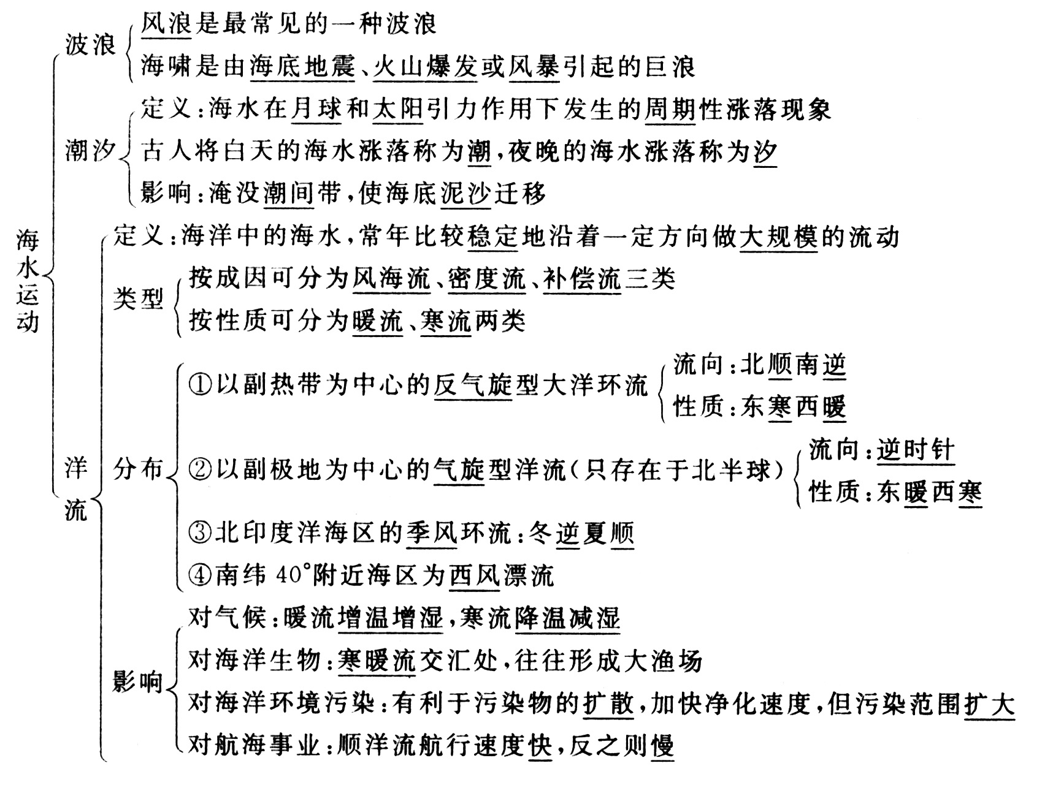

【思考导学】
1．全球气压带、风带是如何分布的？请画出每一风带的具体风向。
答案：全球可划分为七个气压带、六个风带，其具体分布如图3—26所示。
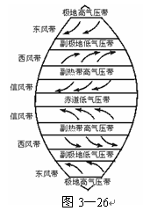
2．读课本图3．32“世界表层洋流分布”图，找出哪些洋流属于风海流，分别受什么风影响？
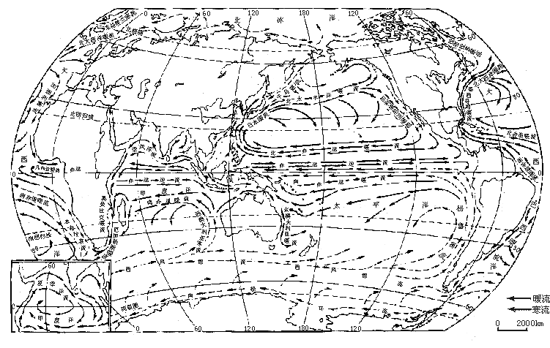
图3—32
答案：略
3．红海与印度洋、波罗的海与北海之间的洋流模式按成因应属哪种类型？说出其表层洋流流向。
答案：应属密度流。由印度洋流向红海，由波罗的海流向北海。
4．从南极上空俯视，西风漂流沿什么方向流动？查字典地理网http://dili.chazidian.com
答案：顺时针。其流动方向如图3—27虚线箭头所示。
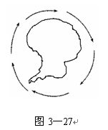
5．印度半岛的气候类型是什么？冬夏季节风向有何不同？对洋流流向有什么影响？
答案：印度半岛为热带季风气候，冬季盛行东北风，夏季盛行西南风。受季风影响，北印度洋海区洋流具有明显的季节变化。冬季盛行东北风，海水向西流，洋流呈逆时针方向流动；夏季盛行西南风，海水向东流，洋流呈顺时针方向流动。
6．俄罗斯北冰洋沿岸海岸线漫长，但巴伦支海沿岸是其最大、自然条件最好的海军基地，水温较其他北冰洋沿岸偏高。请分析原因。
答案：俄罗斯北冰洋沿岸海岸线虽长，海域虽广，但绝大部分满布坚冰和更加危险的浮冰，除破冰船外，其余船只行动维艰。而巴伦支海北侧和东侧由于岛屿护卫，使海冰难以逾越，西侧岛屿较少，易于与外洋沟通，强大的北大西洋暖流为之送来大量既温暖又较咸的海水，使巴伦支海的水温比周围北冰洋高，成为整个北冰洋的“暖池”，巴伦支海南部成为整个北冰洋惟一不冻的海域。
7．为什么撒哈拉沙漠会延伸到西海岸？
答案：撒哈拉沙漠面积广大与其位置有很大关系。北回归线穿过该区，使得该区在副热带高压控制下，加上干旱的东北信风从陆地上吹来，因此沙漠面积广大，西海岸的加那利寒流更加剧了沿岸的干旱程度。
8．明朝时期，1405～1433年郑和七次下西洋，你估计当时郑和的船队会在一年内的什么季节出发？为什么？
答案：应在冬季出发。此时北印度洋海区盛行东北风，海水向西流，船队既顺风又顺水。
9．欧洲历史上的奴隶贸易，多采取三角航程。出程：由欧洲西部沿海港口至几内亚湾沿岸，依靠东北信风，顺加那利寒流南下；归程：从非洲几内亚湾，顺北赤道暖流、墨西哥湾暖流到美洲，再顺北大西洋暖流和中纬西风返回欧洲。试评述其合理性。
答案：由于当时用以贩奴的航船都是帆船，对风向和洋流流向的依赖性很强，所以欧洲的奴隶贸易，多采取三角航程。
10．在1991年爆发的海湾战争中，大量的原油泄漏和燃烧，导致了严重的污染，尤其是海水污染，对周围海域海洋生物的生存形成了严重威胁，甚至危及我国和日本沿岸的渔业生产：对虾产量锐减，贝类养殖几乎瘫痪。为什么海湾战争造成的石油污染，会影响到我国和日本沿岸的渔业生产？
答案：污染物顺着洋流（北印度洋季风洋流、日本暖流）等到达我国和日本沿岸。

【图表导读】
1．读图3—28“大潮和小潮”，观察大、小潮出现时间并分析成因。
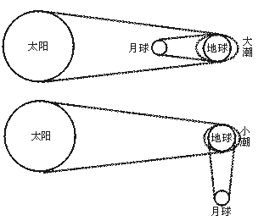
图3—28
（1）海水每天都有两次涨落现象，水位涨到最高时称为高潮，反之称为低潮，高低潮之间的差异称潮差，潮差最大时的潮汐称大潮，最小时的潮汐称小潮。
（2）潮汐主要是由于太阳和月球对地球的引力作用造成的。地球各地所受到引力各不相同。各地所受引力同地心所受到的平均引力之间的差值，称为引潮力，这是形成海洋潮汐的直接原因。太阳、月球在地球上的直射点及其对跖点，称为垂点，有正反之分（如图3—29所示），在正反垂点上，引潮力最大，所形成的潮汐也最大。
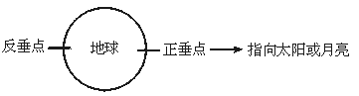
图3—29
（3）由太阳和月球对地球的引潮力引起的潮汐分别称之为太阳潮和太阴潮，它们同时存在。地球上的潮汐是这两个潮汐共同作用的结果。由于月球离地球比太阳近得多，因此，太阳潮远不如太阴潮明显，且主要体现在对太阴潮的干扰上。在朔望两天（农历初一、十五）、日、地、月三球几乎在同一直线，太阳、月球在地球上的垂点最接近，太阳潮最大限度地加强了太阴潮，从而形成了一月中最大的潮差——大潮。在上弦和下弦（农历初八、二十三左右），日与地、月的连线几乎垂直，两球在地球上的垂点相距最远，太阳潮最大程度地削弱了太阴潮，从而形成了一月中最小的潮差——小潮。
2．读图3—30“直布罗陀海狭两侧海水盐度剖面及海水流向”，明确直布罗陀海峡表层及底层海水流向及成因。
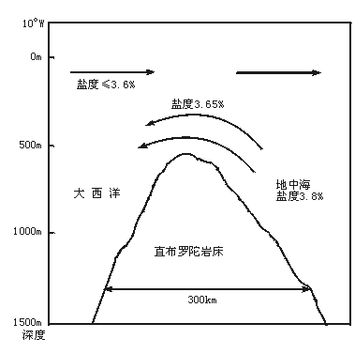
图3—30
（1）纵坐标为深度，横坐标为经度。
（2）大西洋盐度≤3.6%，地中海盐度约为3.8%，地中海盐度相对较高。原因是由于地中海相对封闭，蒸发旺盛，又无大河注入，所以海水盐度比面积广大的大西洋盐度高。
（3）表层海水流向：大西洋→地中海；底层海水流向：地中海→大西洋。
（4）洋流的成因是由于盐度的不同而导致的密度差异，属典型的密度流。地中海盐度高，密度大，水面降低，而相邻的大西洋水面较高，于是大西洋表层海水经直布罗陀海峡流入地中海；在深层，地中海海水密度比大西洋大得多，水平压强梯度力由地中海指向大西洋，因此底层海水由地中海流向大西洋。
（5）世界上典型密度流分布区除大西洋与地中海之间外，还有红海与印度洋之间，地中海与红海之间，地中海与黑海之间，波罗的海与北海之间等。
3．读图“世界洋流模式”（图3—31）及图“世界表层洋流的分布”（图3—32），分析洋流分布规律及影响。
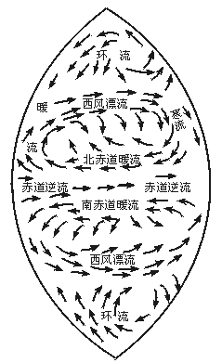
图3—31
图3—32
（1）从世界洋流模式图可以看出，世界洋流的流动规律与阿拉伯数字“8”的笔顺是相同的，在北半球由环流——西风漂流——寒流——北赤道暖流——暖流——西风漂流——环流形成一个“8”字。
（2）洋流的流向规律
①在热带和副热带海区的低中纬度的洋流环流，除印度洋北部（大约南纬10°以北）为季风洋流外，在南北半球都形成了以副热带为中心的反气旋型大洋环流，在北半球呈顺时针方向流动，在南半球呈逆时针方向流动。
②在北半球中高纬度的洋流环流，是气旋型洋流环流，呈逆时针方向流动。
③南极大陆外围的西风漂流，在南纬40°附近的西风带内，自西向东绕南极大陆流动。
④北印度洋的季风环流，因季风影响，冬季呈逆时针方向流动，夏季呈顺时针方向流动。
（3）寒暖流分布规律
①低中纬度洋流的西部是暖流，东部是寒流，其他洋流只有西风漂流是寒流。
②北半球中高纬度洋流环流的西部是寒流，东部是暖流。
③北印度洋的季风环流，除夏季索马里洋流是寒流外，都是暖流。
（4）各大洋洋流名称较难记忆，可结合附近陆地名称加以记忆，如东澳大利亚暖流位于澳大利亚东部，加利福尼亚寒流靠近加利福尼亚半岛，拉布拉多寒流靠近拉布拉多半岛，加那利群岛附近有加那利寒流等。
（5）据图分析洋流对地理环境影响的规律，如对气候、海洋生物分布和渔业生产、航海事业等的影响。
（6）为了便于记忆，可将上述两图简化如下：
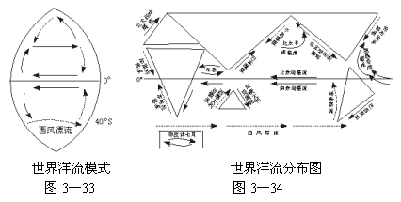

【热点探究】
1．世界主要洋流的分布及其成因归属
（1）风海流 主要分布在常年有盛行风吹拂的海区及季风影响的海区（见表）

盛行风 |  | 风海流名称
低纬信风 | 东北信风（北半球） | 北赤道暖流
低纬信风 | 东南信风（南半球） | 南赤道暖流
中纬西风 | 西南风（北半球） | 北太平洋暖流—阿拉斯加暖流；北大西洋暖流—挪威暖流
中纬西风 | 西北风（南半球） | 西风漂流（寒流）
极地东风 | 东北风（北半球） | 千岛寒流；东格陵兰寒流，拉布拉多寒流
极地东风 | 东南风（南半球） | 南极环流
季风 |  | 北印度洋季风洋流，我国南海、台湾海峡的季风洋流

（2）密度流 由于海水密度在水平方向上的不均匀分布引起海面（等压面）倾斜而形成的洋流，叫做密度流。根据影响海水密度的因素，密度流可分为以下两种：
①由海水温度（压力）差异而形成的密度流
某一海区由于接受太阳热量多而温度升高，海水体积膨胀，密度减小，海面（等压面）会稍稍升高；在另一海区接受的太阳热量少，水温较低，海水体积缩小，密度相对变大，海面（等压面）相对低些。在水平压强梯度力及地转偏向力的作用下，海水从海面高的地方流向海面低的地方。影响这种洋流形成的主要因素是太阳辐射及水温，其性质为暖流，主要分布在热带、副热带海区的大洋西岸（见表）。
②由海水盐度差异形成的密度流
从“直布罗陀海峡到地中海的海水盐度、温度剖面图”的实例分析中可知，海水的盐度高，密度大，水面降低，从而引起海水从盐度较低、海面较高的海区流向盐度较高、海面较低的海区，形成密度流。由于全球海水的盐度变化范围不大，因此这类密度流的分布范围较小。

海区 | 密度流（温度差异） | 海峡或运河 | 密度流（盐度差异）
北太平洋西岸 | 日本暖流 | 直布罗陀海峡 | 大西洋表层海水流向地中海
南太平洋西岸 | 东澳大利亚暖流 | 苏伊士运河 | 地中海表层海水流向红海
北大西洋西岸 | 圭亚那暖流，墨西哥湾暖流 | 曼德海峡 | 印度洋表层海水流向红海
南大西洋西岸 | 巴西暖流 | 霍尔木兹海峡 | 印度洋表层海水流向波斯湾
南印度洋西岸 | 莫桑比克暖流、厄加勒斯暖流、马达加斯加暖流 | 卡特加特海峡 | 波罗的海表层海水流向北海
南印度洋西岸 | 莫桑比克暖流、厄加勒斯暖流、马达加斯加暖流 | 黑海海峡 | 黑海表层海水流向地中海

（3）补偿流 补偿流的形成跟风海流、密度流紧密联系，按其成因大致可分为两种：
①由离岸风吹送而形成的垂直补偿流
在低纬信风带大陆西岸，强劲的信风在此成为离岸风，表层海水离岸而去，形成离岸流，导致邻近海区的海水以上升流的形式进行补偿。
②为补充因密度流流走的海水而形成的水平补偿流

离岸风形成的上升补偿流
海区 | 补偿流 | 离岸风
北太平洋东岸 | 加利福尼亚寒流 | 东北信风
南太平洋东岸 | 秘鲁寒流 | 东南信风
北大西洋东岸 | 加那利寒流 | 东北信风
南大西洋东岸 | 本格拉寒流 | 东南信风
南印度洋东岸 | 西澳大利亚寒流 | 东南信风
北印度洋西岸 | 索马里寒流 | 西南季风

综上所述，产生洋流的原因是风力和密度差。实际洋流总是由几种原因综合作用的结果。
2．为什么北半球的西风漂流是暖流，而南半球的西风漂流却是寒流
广义的西风漂流是指在盛行西风的吹送下，海水自西向东大规模流动所形成的洋流。在北半球，西风漂流是日本暖流和墨西哥湾暖流的延续，分别称为“北太平洋暖流”和“北大西洋暖流”。由于这两股暖流的海水是从大洋西部的低纬度流来的，故属暖流性质。在南半球，各大洋的西风漂流连在一起，形成了横亘太平洋、大西洋和印度洋的全球性环流，但其性质却为寒流，原因主要有三个方面：一是南半球的西风漂流是环绕南极大陆流动的，而南极大陆是一个冰雪覆盖的大陆，气温极低，这必然会影响其周围水域的温度；二是从南极大陆延伸出来的冰舌，进入海面后形成了漂浮的冰山，这些浮冰融化时吸收大量的热能，从而使海水温度降低；三是南极大陆的强劲而干冷的极地东风也加剧了海水的降温。
3．北印度洋海区冬、夏季的环流系统有何区别
在北印度洋海区，由于受季风影响，洋流具有明显季节变化。在冬、夏两个季节，该海区的环流系统不仅流向不同，而且组成环流系统的洋流也不同。冬季盛行东北风，季风洋流向西流，环流系统由季风洋流、索马里暖流和赤道逆流组成，呈逆时针方向流动（如图A）；夏季盛行西南风，季风洋流向东流，此时索马里暖流和赤道逆流消失，索马里沿岸受上升流的影响，形成与冬季流向相反的索马里寒流。整个环流系统由季风洋流、索马里寒流和南赤道暖流组成，呈顺时针方向流动（如图B）。
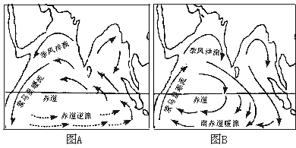
图3—35
4．什么是“拉尼娜现象”
拉尼娜现象，西班牙语的意思是“小女孩”。其产生的原因和造成的结果都与厄尔尼诺相反，又称反厄尔尼诺现象。它发生的频率比厄尔尼诺少得多。如20世纪80年代以来共发生厄尔尼诺现象6次，而只发生3次拉尼娜现象。
拉尼娜现象是沃克环流异常增强的结果。由于信风使秘鲁冷洋流深层的冷海水上翻并向西流，形成一冷舌（低温区），从南美沿岸伸向中太平洋。在正常年份，赤道地区的空气以信风的形式从东太平洋流向西太平洋，在印尼—澳大利亚北部的暖流高温区上升，部分空气至高空返回东太平洋并在海水低温区下沉，形成沃克环流。
当拉尼娜现象出现后，赤道上太平洋东部和中部的海水表面温度迅速下降，由于海水变冷使得信风大大增强，加强了东澳大利亚暖流，给澳大利亚带来暴风雨。东南亚、巴西北部会发生严重水灾，北美会发生大雨雪，而中太平洋各岛屿和南美沿岸则会变得更加干旱。拉尼娜现象对中国气候也有重大影响，如加重我国南方的洪涝灾害等。

【效果评估】
一、单项选择题
图3—36是某大洋等温线分布图，读后完成1～2题。
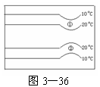
1．假定①②等温线，弯曲是由洋流影响而致，则（ ）
A．①是暖流②是寒流
B．①是寒流②是暖流
C．①②都是寒流
D．①②都是暖流
解析：解答此题需明确等温线弯曲方向与温度高低的关系。由于暖流水温比所经海区水温高，因此在同一纬度线上，暖流水温比两侧水温高，等温线必然向高纬方向凸出；寒流经过的海区，等温线必然向低纬凸出。反之，凡是海水等温线向高纬凸出的，则可能有暖流流过；海水等温线向低纬凸出的，则可能有寒流经过。由此可得出如下结论：海水等温线的凸出方向便是洋流流动的方向，由水温高处流向水温低处的洋流为暖流，由水温低处流向水温高处的洋流为寒流，即凸低温为暖流，凸高温为寒流。图中①②两处均向高温区凸出，因此都是寒流。
答案：C
2．假定该海域位于太平洋中，则②海域水温异常升高时，则（ ）
A．我国东南沿海台风活动异常频繁
B．秘鲁、智利等地可能出现暴雨，发生涝灾
C．印度尼西亚、菲律宾等地异常多雨
D．秘鲁渔场饵料丰富，鱼类异常丰富
解析：②处位于太平洋东侧，因此判断为秘鲁寒流，水温异常说明出现了厄尔尼诺现象。此题主要考查学生对热点问题的关注程度。厄尔尼诺现象会导致秘鲁、智利出现暴雨，秘鲁渔场受损，澳大利亚、印度、非洲等地出现严重的旱灾。
答案：B
3．潮汐是海水在太阳与月球的引力作用下一种周期性的涨落现象。一月中有两次大潮和两次小潮。两次大潮出现时的月相是（ ）
A．新月
B．上弦月
C．满月
D．下弦月
解析：在朔望两天，即农历初一、十五，月相分别为新月和满月，太阳、地球、月球几乎在同一直线上，在地球面向太阳、月球的垂点上，或在地球背向太阳和月球的反垂点上，太阳潮最大限度地加强了太阴潮，从而形成了一月中最大的潮差——大潮。在上弦月和下弦月，即农历初八、二十三左右，太阳、地球、月球的连线几乎垂直，日月在地球上垂点相距最远，太阳潮最大程度地削弱了太阴潮，从而形成了一月中最小的潮差——小潮。
答案：A
4．秘鲁渔场形成是受下面何种因素所致（ ）
A．寒暖流交汇
B．秘鲁寒流
C．上升流
D．河流携带有机质进入海洋
解析：此题易误选B，错误原因是未弄清“秘鲁寒流”和“秘鲁附近上升流”的区别。秘鲁寒流是西风漂流受到南美大陆的阻挡，部分海水折向北流而形成的，它大致沿南美大陆西海岸自南向北流动，到了南纬4°附近折向西行，补偿南太平洋赤道暖流流失的海水。由此可见，秘鲁寒流是属于水平方向的补偿流，它与秘鲁附近海区的上升流是不能等同的，秘鲁渔场的形成主要是上升流影响的结果。秘鲁附近海区地处东南信风带，强劲的东南信风（离岸风）和地转偏向力将该海区表层温暖的海水输向左方，离岸外流，于是底层较冷的海水便上升补偿流失的海水，形成了强大的上升流。上升流把海水深处的营养盐类带到海水表层，供给海洋浮游生物所需要的养料，大量浮游生物又为鱼类提供了充足的饵料，因此，该海域成为世界著名的大渔场。
答案：C
5．有关我国潮灾的叙述，不正确的是（ ）
A．我国的潮灾主要发生在大河的入海口和大海湾
B．我国潮灾与当地的地区环境、气候背景和人类海岸活动等有关
C．我国防潮灾、抗潮灾的任务很艰巨，但防灾、抗灾的总体能力很强
D．防潮灾、抗潮灾的非工程措施有强化沿海居民的防灾、减灾意识，普及基础知识等
解析：注意本题要求选择错误选项。C选项我国防潮灾、抗潮灾的总体能力还不是很强，防灾抗灾的任务很艰巨。
答案：C
6．有关洋流对地理环境影响的叙述，正确的一组是（ ）
①南半球寒流流经的海岸附近都出现沙漠景观②北太平洋和北大西洋寒暖流交汇处都形成大渔场③从东京到纽约顺着洋流航行依次经过的洋流是日本暖流、北太平洋暖流、加那利寒流、墨西哥湾暖流④北半球40°N～60°N之间的大陆西岸都受到暖流的影响
A．①②③
B．②③④
C．①②④
D．①③④
解析：南半球非洲、澳大利亚、南美洲大陆西岸都有寒流分布，相对应分别都有沙漠分布，充分说明寒流对大陆沿岸起着降温减湿作用。欧洲40°N～60°N之间的大陆西岸有北大西洋暖流流经，北美洲40°N～60°N之间的大陆西岸有北太平洋暖流流经。北太平洋千岛寒流与日本暖流交汇处形成北海道渔场，北大西洋拉布拉多寒流与墨西哥湾暖流交汇处形成纽芬兰渔场。从东京到纽约顺着洋流依次经过日本暖流、北太平洋暖流、加利福尼亚寒流、巴拿马运河、墨西哥湾暖流。
答案：C
7．寒流经过的的海域，表层海水等温线（ ）
A．较为密集
B．较为稀疏
C．向低纬度方向凸出
D．向高纬度方向凸出
解析：寒流经过海域，水温比同纬度海区低，等温线向低纬海区弯曲。
答案：C
8．北太平洋的热带和副热带海区大洋环流的运动特点是（ ）
A．反气旋型顺时针方向流动
B．气旋型顺时针方向流动
C．反气旋型逆时针方向流动
D．气旋型逆时针方向流动
解析：解答此题的前提是要了解北半球气旋与反气旋的运动方向及洋流模式图，知道北半球反气旋与北半球热带和副热带地区的洋流都是顺时针方向。
答案：A
9．某洋流位于东半球大陆东侧的中低纬海区，按顺时针方向流动，该洋流是（ ）
A．日本暖流
B．季风洋流冬季流向
C．巴西暖流
D．加利福尼亚寒流
解析：本题考核世界洋流的分布。考核途径是从四个先决条件加以界定，这样不仅加大了试题的容量，而且增添了试题的迷惑度。位于东半球的大陆有亚、欧、非洲。上述三洲有大陆东侧海域的为亚、非两洲。两洲中低纬海域中呈顺时针方向流动的洋流，在四个备选项中的是A。
答案：A
10．由海底地震、火山爆发或风暴引起的海水运动形式是（ ）
A．潮汐
B．洋流
C．风浪
D．海啸
解析：本题主要考查学生对海水运动形式的认识。海啸是由火山、地震或风暴等引起的巨浪。
答案：D
11．潮汐运动中的“潮”是指（ ）
A．海水的涨落
B．海水回落
C．早晨海水的涨落
D．晚上海水的涨落
解析：古人将白天的海水涨落称为潮，夜晚的海水涨落称为汐。
答案：C
12．下列地区的气候特征受洋流影响较大的是（ ）
A．东亚季风气候
B．西欧温带海洋性气候
C．巴西干湿季明显交替
D．秘鲁太平洋沿岸的地中海气候
解析：西欧海洋性气候的形成，北大西洋暖流对它起巨大的作用；秘鲁太平洋沿岸的荒漠气候，沿岸寒流起了一定影响。
答案：B
13．一艘海轮从智利圣地亚哥沿美洲大陆西岸北上到美国洛杉矶，途中经过的与航行方向一致的洋流是（ ）
A．加利福尼亚寒流
B．南赤道暖流
C．加那利寒流
D．秘鲁寒流
解析：此海轮由南向北依次经过秘鲁寒流和加利福尼亚寒流，与航行方向一致的是秘鲁寒流。
答案：D
14．海洋水体运动的主要动力是（ ）
A．地转偏向力
B．大气运动和近地面风带
C．各种天体对地球引力
D．海水密度的差异
解析：大气运动和近地面风带，是海洋水体运动的主要动力。
答案：B
15．下列叙述正确的是（ ）
A．南极大陆外侧洋流的流向是向西流的西风漂流
B．大西洋进入地中海的洋流是密度流
C．北赤道暖流属于补偿流
D．日本暖流的盐度比加利福尼亚寒流低
解析：A选项主要考查风向与洋流流向的区别，风向是指风吹来的方向，洋流流向是指洋流流去的方向，西风漂流由西向东流去；C选项北赤道暖流应属东北信风影响下的风海流；D选项在同一纬度，暖流经过的海区盐度较高；寒流经过的海区盐度较低。
答案：B
16．在大洋东北部能延伸到北极圈内的洋流是（ ）
A．阿拉斯加暖流
B．北大西洋暖流
C．拉布拉多寒流
D．千岛寒流
解析：由“洋流模式图”可知，大洋东北部高纬度应为暖流，因此排除掉C、D两选项，A选项阿拉斯加暖流因受陆地轮廓影响无法延伸到北极圈之内。
答案：B

二、双项选择题
17．下列洋流，由西风吹拂形成的是（ ）
A．北太平洋暖流
B．北赤道暖流
C．北大西洋暖流
D．西澳大利亚寒流
解析：A、C两选项为西风吹拂形成，B选项为信风吹拂形成，D选项应属补偿流。
答案：AC
18．暖流流经的方向大致是（ ）
A．北半球由南向北
B．由北向南
C．由较高纬向较低纬
D．由较低纬向较高纬
解析：本题主要考查对暖流概念的理解。暖流是指从水温高的海区流向水温低的海区的洋流。在北半球由南向北，在南半球由北向南，就全球看，是从较低纬流向较高纬，因此A、D选项正确。
答案：AD
19．有关海水运动的说法不正确的有（ ）
A．海水运动促使海洋物质与能量的交换、循环，并且提高速率
B．海水运动形式多种多样，可简单分为波浪、海啸、洋流三种基本形式
C．波浪对船只航行、渔业作业等有很大影响，洋流则不然
D．陆地形状、地转偏向力也能影响洋流
解析：本题较全面地考查了海水运动的形式、影响因素及对地理环境的影响。
答案：BC
20.洋流对地理环境的影响表现在（ ）
A．能促进高低纬度间热能的输送和交换
B．形成东亚典型的季风环流
C．能加速受污染海域的净化速度，但也能导致污染范围扩大
D．对航海事业无影响
解析：东亚季风环流与海陆热力性质差异有关。
答案：AC

三、综合题
21．阅读下列材料，回答相关问题。
杭州湾为三角形海湾，口大内小，海潮涌起时，海水由外海进入湾中，潮位堆高，潮差可达10米。夏秋季节夏季风盛行，又加剧了潮势。为防御潮水入侵淹没田地房屋，杭州湾沿岸筑有坚固的海堤，当地人称为“海塘”。
（1）钱塘潮发生在我国的_________海域。
（2）简单解释潮汐的成因。
（3）夏季风加剧了钱塘潮的潮势，这里的夏季风是指____________（风向）季风。
（4）钱塘潮成为著名的旅游景观，但也容易发生灾害。当地人为此采取了什么措施？
解析：本题考查潮汐成因及我国钱塘潮有关知识，难度不大，但需将高初中知识有机结合，明确杭州湾在中国的位置，从而确定夏季风方向。第（4）问可直接从材料中提取相关信息得出结论。
答案：（1）东海 （2）海水在月球和太阳引力作用下发生的周期性涨落现象。
（3）东南 （4）在杭州湾沿岸筑海塘。
22．图3—37为1941年12月，日本军国主义偷袭美国珍珠港的舰队航行路线示意图。日本海军选择了北太平洋暖流流经海区为秘密进军路线，试分析选择这条航线的有利条件。
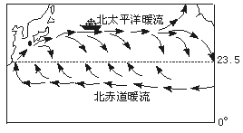
图3—37
（1）冬季暖流上空的天气特色是____________。该天气有利于________________。
（2）这条航线的航程比从本土南行至北回归线再向东直达夏威夷的航程长还是短? ，原因是_______________________________________________。
（3）这条航线对舰队的航速影响是________________________________。
解析：本题结合实例考查了洋流对气候及航海的影响，解答此题还需结合初中所学经纬网知识。
答案：（1）大雾天气 舰队隐蔽
（2）短 相同的经度差纬度越高，距离越短
（3）顺风又顺水，舰队的船速加快
23．有人在葡萄牙首都里斯本附近海域投入一漂流瓶，假定若干年以后，该瓶漂到阿根廷首都布宜诺斯艾利斯。根据“大西洋洋流模式图”（图3—38）回答：
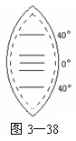
（1）漂流瓶途经的洋流依次有______。
（2）以上洋流中，属于风海流的有______。
（3）假定地球自转方向与现在正相反，其他条件不变，在“大西洋洋流模式图”中用箭头标出该瓶的漂移路线。
解析：洋流是本节的重点，洋流的分布又是洋流的重点。熟记世界洋流模式图，是解题的基础和关键。解答时，一方面要弄清两城市所处的南北半球及大洋东西岸的位置，另一方面在洋流模式图中，对照漂移路线写出途经的洋流名称。对于第三问，关键是确定出地球自转方向相反时，南北半球的自转偏向力方向相反，风向、洋流的偏转方向发生变化。
答案：（1）加那利寒流、北赤道暖流、赤道逆流、南赤道暖流、巴西暖流
（2）北赤道暖流、南赤道暖流
（3）如图3—39
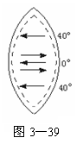
24．阅读资料，回答问题。
第二次世界大战时，英国海军为了防止德国军舰进入地中海，在大西洋与地中海之间布下了水雷阵，同时派出强大的的舰队，日夜巡逻防守，真可谓固若金汤。哪知道德军潜水艇经常神不知、鬼不觉地出现在地中海，给英军以突然袭击。原来，德军早已掌握了该地区一重要的地理现象和规律，而这一点恰好被英军将领忽略了。
（1）你认为德军是如何抵达地中海的？
（2）英军忽略了什么自然现象？简述这种现象的成因。
（3）在图3—40中标注海峡及其两侧海洋的名称，并画出德军舰艇往返的行进路线（实线箭头表示进入地中海的方向，虚线箭头表示返回时的方向）。
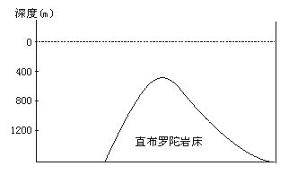
图3—40
解析：本题考核了洋流对航行的影响。地中海直布罗陀海峡处为典型的密度流。由于地中海盐度较大，密度大，水面较低，所以大西洋表层海水便由直布罗陀海峡流入地中海，地中海底部海水由海峡底层流入大西洋。这样潜艇在进地中海时可在海峡上部水域行驶，返回时则在下部水域以顺洋流流向。
答案：（1）关闭潜水艇马达，在大洋表层以下顺洋流而行，溜过英军封锁线。（2）忽略了该地区存在的密度流，由于地中海蒸发旺盛，周围无大河注入，盐度高，密度大，水面降低；相邻的大西洋盐度比地中海低，密度小，水面相对较高。因此，大西洋表层海水流向地中海，地中海底层水流回大西洋。（3）（略）
25．我国一艘考察船12月初从摩尔曼斯克港出发，计划赶回上海过春节，完成下列填空。
（1）在挪威沿海是______风______水，经______海峡，进入比斯开湾后，在葡萄牙沿岸是______风______水，经______海峡时，是______风______水，经______运河______海，出曼德海峡时，______风______水，在科伦坡附近海域是______风______水。经______海峡进入中国南海后是____________水。
（2）对考察人员沿途所观察的地理现象的叙述正确的是（ ）
①从摩尔曼斯克港出发时须破冰船导航。
②在挪威西海岸可见到夕阳西下时的峡湾景色。
③在地中海上经常阴雨连绵。
④在苏伊士运河时，看到39万吨级油轮，蔚为壮观。
⑤红海右岸的长颈鹿向考察人员频频点首：“欢迎你们再来”。
⑥出曼德海峡时，船的吃水深度加大。
⑦在北印度洋上，有时晴天的正午也见不到桅杆的影子。
⑧在东沙群岛附近遭遇台风袭击。
⑨进入东海几乎看不到渔船，一打听，正值休渔期。
解析：本题属无图考图题，综合考查学生观察、想象、思维能力。解题关键是在脑海中将“世界洋流分布”“气压带和风带分布”“世界气候类型分布”“世界主要自然带”等地图相互叠加，并进行综合分析。（1）挪威沿海盛行西南风，洋流为向北流的北大西洋暖流，而船向南行驶，因此逆风逆水；在葡萄牙沿岸仍为西南风，洋流为向南流的加那利寒流，因此逆风顺水；船只转向西行经过直布罗陀海峡时，风向还是盛行西南风（因此时风带南移），洋流为从大西洋流入地中海的密度流，因此顺风顺水；经苏伊士运河和红海，出曼德海峡时，盛行风为东北信风，红海盐度高，水面低，洋流由亚丁湾流入红海，船只逆风逆水；在科伦坡附近盛行东北季风，洋流向西流，船只逆风逆水；经马六甲海峡进入中国南海后仍为偏北风，考察船逆风逆水。
（2）①摩尔曼斯克因受北大西洋暖流影响，港口终年不冻；②挪威被北极圈穿过，12月份北部出现极夜现象，但挪威中南部仍能见到夕阳西下时的峡湾景色；③冬季，地中海正值雨季；④苏伊士运河只能通过25万吨以下的油轮；⑤红海右岸为热带沙漠气候，不可能出现长颈鹿；⑥出曼德海峡时，海水盐度降低，密度变小，浮力随之减小，船的吃水深度加大；⑦此时，太阳直射点在南半球，北印度洋上不可能出现直射现象；⑧冬季东沙群岛不会遭遇台风袭击；⑨东海休渔期应在伏季而不是冬季。
答案：（1）逆 逆 英吉利 逆 顺 直布罗陀 顺 顺 苏伊士 红 逆 逆 逆 逆 马六甲 逆 逆
（2）②③⑥

【备课资料汇编】
1．为什么在杭州湾会出现“钱塘潮”奇景
宋代诗人苏东坡曾写过“八月十八潮，壮观天下无”的著名诗句，用来形容钱塘江潮。“八月十八潮”指的是每年农历八月十八日，这一天的潮水最大。
钱塘潮为什么偏偏在八月十八日最大呢？潮汐是由月亮和太阳（主要是月亮）对地球表面海水的吸引力造成的。农历每月的初一前后和十五日前后，太阳、月亮和地球排列在一条直线上，太阳和月亮的引力合在一起，吸引地球表面的海水，所以每月初一和十五的潮汐特别大。另外，中秋节前后，正是东南季风盛行的时节，而且那时钱塘江的水量也相当丰富，东流入海的大量江水，正与东南风推动下的海潮相遇顶托，风起潮涌，造成“壮观天下无”的大潮。
钱塘江涌潮非常壮观，还跟钱塘江口状似喇叭形有关。钱塘江入海的地方叫杭州湾，杭州湾外宽内狭，出海处宽达一百千米，往西到了澉浦附近收缩到二十千米左右，再往西到海宁县盐官附近，就只有三千米宽。潮水刚进杭州湾，水面宽阔，越往西就越受河流两岸地形的约束，潮水不能展宽，只好涌积起来，潮头愈积愈高，犹如一道直立的水墙，向西推进。同时，由于潮流的作用，把长江泻入海中的大量泥沙，不断地带到杭州湾来，在钱塘江口内逐渐形成体积庞大的、好像门坎一样的“河口沙坎”。当海水顶推着江水向钱塘江口内涌的时候，沙坎挡住了潮头，就形成后浪赶前浪，一浪叠一浪的壮观景象。
钱塘潮高达八米至九米，而且来势凶猛，潮端竖立。潮水到来的时候，像万马奔腾。澎湃的潮头，撞击着海塘（海堤），浪花飞溅，轰声如雷。这就是举世闻名的钱塘潮。
2．趣说洋流
洋流是海水运动的基本形式，人们还利用它来充当“信差”呢！
在科学幻想小说《格兰特船长的儿女》中，有这样一个故事：
1864年7月36日，正在苏格兰附近航行的一只游艇，偶然捕获一条鲨鱼，在鱼肚子里发现了一个瓶子。人们好奇地打开瓶子，又发现里面有张纸，分别用英文、法文和德文写着内容相同的事。原来这是两年前一艘失事的船发出的求援信，后来，按照信中标明的位置，果然找到了失事的船长。
像这样洋流充当“信差”的事自古以来就有。
1852年的一天，大西洋上的风暴把一艘双桅帆船，逼到了直布罗陀附近的一个海湾里避难。船上的水手在海滩上的沙子里发现了一个沥青球，剥去沥青以后，里面是一个空椰子壳，上面还有个小洞，水手们把手伸进去，从里面掏出了一张羊皮纸，上面写满了字，原来这是当年哥伦布写的一封信。1492年哥伦布首次到达美洲以后，在返回欧洲的路上遇到了风暴，他担心自己的帆船回不到西班牙，便写了这封“椰子信”投到大海，为的是好让后人知道自己的伟大发现，不料“海洋信差”竟把这封信传递了359年。
1560年，在英国多维尔海滩上，一个不识字的渔民拾到一个装有卡片的椰子壳，谁知却因此惹出一场大祸：英王下令要对他处于死刑。原来这张卡片是一份军事情报，密告荷兰侵占了俄国在北极地区的一个岛屿，英王害怕这件事会泄露他们参与这些勾结和斗争，才这样大动肝火的，并从此规定，以后凡私自开启漂流瓶里卡片的一律处以绞刑。这个禁令一直到乔治五世时期才被迫取消。

